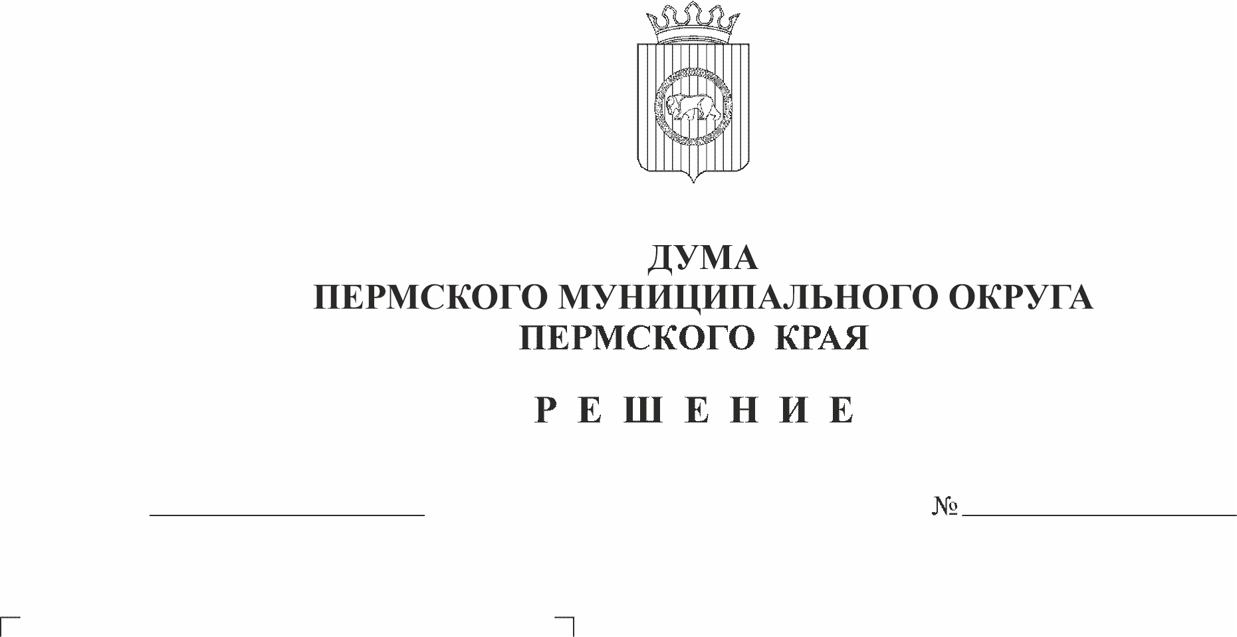
О назначении на должность аудитора Контрольно-счетной палаты Пермского муниципального округа Пермского края Ситниковой Оксаны Михайловны
85-п
28.12.2022
В соответствии счастью 4 статьи 34 Устава Пермского муниципального округа Пермского края
Дума Пермского муниципального округа Пермского края РЕШАЕТ:
1. Назначить на должность аудитора Контрольно-счетной палаты Пермского муниципального округа Пермского края Ситникову Оксану Михайловну с 01 января 2023 года.
2. Настоящее решение вступает в силу со дня его подписания.
3. Контроль за исполнением решения возложить на председателя Думы Пермского муниципального округа Пермского края.

Председатель Думы
Пермского муниципального округа Д.В. Гордиенко

